**Aplikasi Restoran**



**Oleh :**

**Imam Hidayat A. (150403020021)**

**FAKULTAS SAINS & TEKNOLOGI**

**SISTEM INFORMASI**

**UNIVERSITAS KANJURUHAN MALANG**

**2016**

**Deskripsi :** Sampai saat ini masih banyak proses transaksi jual beli yg masih menggunakan sistem perhitungan manual di toko, seiiring perkembangan Teknologi seharusnya semua pelayanan di toko baik itu toko kecil maupun toko besar sudah menggunakan aplikasi atau sistem yg dapat meminimalisir pekerjaan atau pelayanan.

Tapi terlepas dari itu, masih banyak juga aplikasi-aplikasi pembayaran yang agak rumit kelihatannya, sehingga orang-orang yang kurang berbaur dengan teknologi sampai bingung untuk menggunakannya.

Untuk disini saya membuat aplikasi pembayaran kasir yang mudah di gunakan baik itu dari kalangan yg kurang berbaur dengan teknologi sekalipun, karena aplikasi saya ini sangat mudah di pahami.

**Penjelasan Aplikasi :** Aplikasi ini nantinya hanya bisa di gunakan oleh kasir (bukan pembeli)

1. Tampilan form login

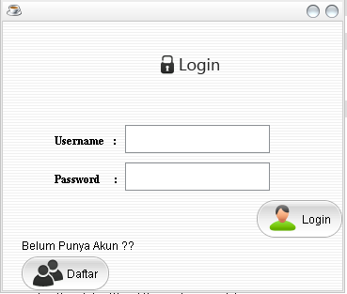

1. Form daftar

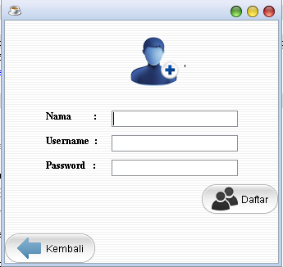

1. Menu utama

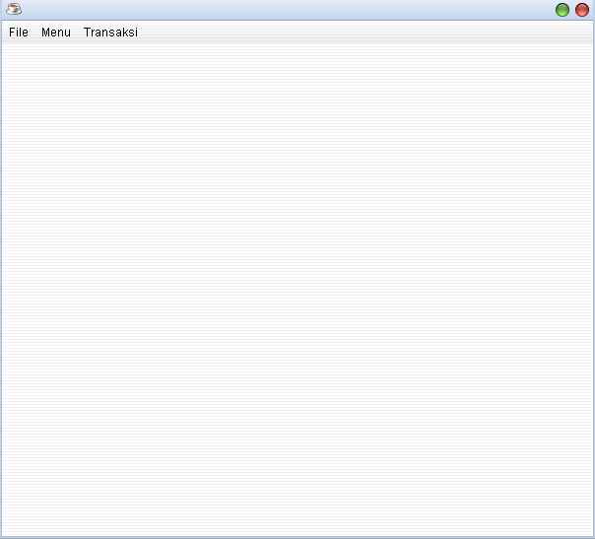

1. Daftar Paket Makanan

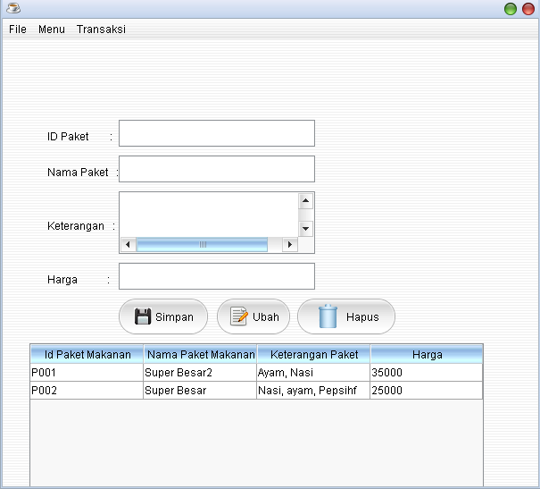

1. Form transaksi

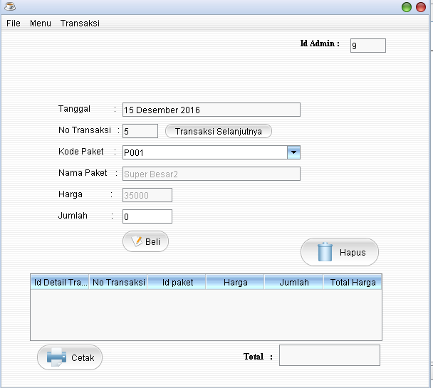

1. Struk pembayaran

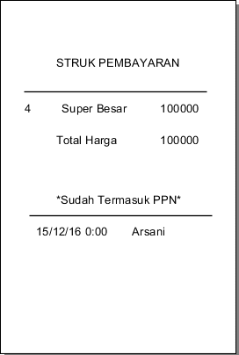

1. Laporan

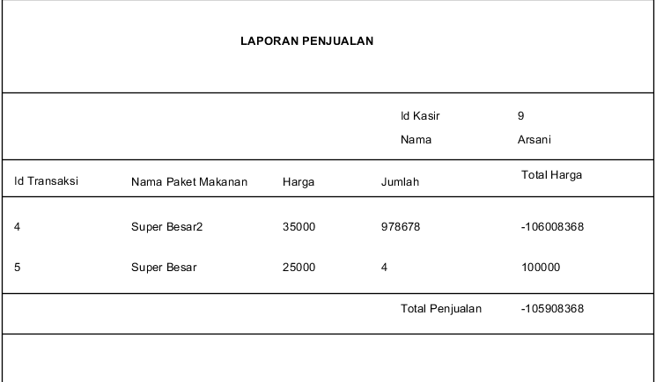

**Script Login**

**Connection con = koneksi.getConnection();**

**formUtama frm = new formUtama();**

**try{**

**stt = con.createStatement();**

**String sql = "SELECT * FROM kasir WHERE username = '"+txtusername.getText()+"' and password = md5('"+String.valueOf(txtpassword.getPassword())+"')";**

**rss = stt.executeQuery(sql);**

**if(rss.next()){**

**JOptionPane.showMessageDialog(rootPane, "Berhasil Login");**

**frm.id_kasir().setText(rss.getString("id_kasir"));**

**frm.setVisible(true);**

**this.dispose();**

**}**

**else**

**JOptionPane.showMessageDialog(rootPane, "Gagal", "Pesan", JOptionPane.ERROR_MESSAGE);**

**}**

**catch(Exception e){**

**e.printStackTrace();**

**}**

**Script Daftar**

**Connection con = koneksi.getConnection();**

**try {**

**if(txt_nama_kasir.getText().equals("")||String.valueOf(txt_pwd.getPassword()).equals("")||txt_username.getText().equals("")){**

**JOptionPane.showMessageDialog(this, "Pastikan semua daa terisi", "Pesan", JOptionPane.ERROR_MESSAGE);**

**}**

**else{**

**stt = con.createStatement();**

**String sql = "INSERT INTO kasir(username,password,nama_kasir) VALUES('"+txt_username.getText()+"',md5('"+String.valueOf(txt_pwd.getPassword())+"'),'"+txt_nama_kasir.getText()+"')";**

**stt.executeUpdate(sql);**

**JOptionPane.showMessageDialog(rootPane, "Berhasil Mendaftar");**

**login lgn = new login();**

**this.setVisible(false);**

**lgn.setVisible(true);**

**}**

**}**

**catch (Exception e) {**

**JOptionPane.showMessageDialog(this, "Gagal Mendaftar", "Pesan", JOptionPane.WARNING_MESSAGE);**

**}**

**Script Beli (pada transaksi)**

**Connection con = koneksi.getConnection();**

**if(txt_jumlah_t.getText().equals("")){**

**JOptionPane.showMessageDialog(rootPane, "Data tidak boleh kosong");**

**}**

**else{**

**int total = Integer.parseInt(txt_harga_t.getText()) * Integer.parseInt(txt_jumlah_t.getText());**

**int simpan2 = 0;**

**if(txt_total_semua.getText().equals("")){**

**simpan2 = 0;**

**}**

**else**

**simpan2 = Integer.valueOf(txt_total_semua.getText());**

**String sql2 = "INSERT INTO detail_transaksi(id_transaksi,id_paket,harga,jumlah,total_harga) VALUES('"+txt_no_transaksi.getText()+"','"+cmb_kode.getSelectedItem().toString()+"','"+txt_harga_t.getText()+"','"+txt_jumlah_t.getText()+"','"+total+"')";**

**try {**

**simpan_no();**

**stt2 = con.createStatement();**

**stt2.executeUpdate(sql2);**

**txt_total_semua.setText(String.valueOf(simpan2+total));**

**JOptionPane.showMessageDialog(this, "Barang Berhasil Dibeli");**

**tabel_transaksi();**

**tampil_tabel_transaksi();**

**} catch (Exception e) {**

**e.printStackTrace();**

**}**

**}**

**Script Cetak (pada transaksi)**

**Connection con = koneksi.getConnection();**

**String NamaFile = "/com/uas/laporan/Struk_Pembayaran.jasper";**

**HashMap hash = new HashMap();**

**try {**

**hash.put("idtransaksi", txt_no_transaksi.getText());**

**runReportDefault(NamaFile,hash);**

**} catch (Exception e) {**

**}**

**Script Simpan (pada paket makanan)**

**Connection con = koneksi.getConnection();**

**try {**

**if(btn_simpan.getText().equals("Batal")){**

**clear();**

**btn_simpan.setText("Simpan");**

**}**

**else{**

**if(txtidmakanan.getText().equals("")||txtnamapaket.getText().equals("")||txtketerangan.getText().equals("")||txtharga.getText().equals("")){**

**JOptionPane.showMessageDialog(this, "Isi data yang kosong", "Pesan", JOptionPane.WARNING_MESSAGE);**

**}**

**else{**

**stt = con.createStatement();**

**String sql = "INSERT INTO paket_makanan VALUES('"+txtidmakanan.getText()+"', '"+txtnamapaket.getText()+"','"+txtketerangan.getText()+"','"+txtharga.getText()+"')";**

**stt.executeUpdate(sql);**

**JOptionPane.showMessageDialog(rootPane, "Berhasil Masuk");**

**tabel_makanan();**

**tampil_tabel();**

**clear();**

**}**

**}**

**} catch (Exception e) {**

**JOptionPane.showMessageDialog(this, "Gagal");**

**}**

**Script Update (pada paket makanan)**

**Connection con = koneksi.getConnection();**

**int row = tbl_makanan.getSelectedRow();**

**try {**

**stt = con.createStatement();**

**if(row == -1){**

**JOptionPane.showMessageDialog(this, "Mohon pilih tabel terlebih dahulu","Pesan",JOptionPane.WARNING_MESSAGE);**

**}**

**else{**

**String sql = "UPDATE paket_makanan SET nama_paket = '"+txtnamapaket.getText()+"'"**

**+ ", keterangan = '"+txtketerangan.getText()+"', harga = '"+txtharga.getText()+"' WHERE id_paket = '"+txtidmakanan.getText()+"'";**

**stt.executeUpdate(sql);**

**JOptionPane.showMessageDialog(null, "Berhasil Diubah");**

**tabel_makanan();**

**tampil_tabel();**

**clear();**

**btn_simpan.setText("Simpan");**

**}**

**} catch (Exception e) {**

**}**

**Script Delete (pada paket makanan)**

**Connection con = koneksi.getConnection();**

**int row = tbl_makanan.getSelectedRow();**

**try {**

**stt = con.createStatement();**

**if(row == -1){**

**JOptionPane.showMessageDialog(this, "Mohon pilih tabel terlebih dahulu","Pesan",JOptionPane.WARNING_MESSAGE);**

**}**

**else{**

**String sql = "DELETE FROM paket_makanan WHERE id_paket = '"+txtidmakanan.getText()+"'";**

**stt.executeUpdate(sql);**

**JOptionPane.showMessageDialog(null, "Berhasil Dihapus");**

**tabel_makanan();**

**tampil_tabel();**

**clear();**

**btn_simpan.setText("Simpan");**

**}**

**} catch (Exception e) {**

**}**